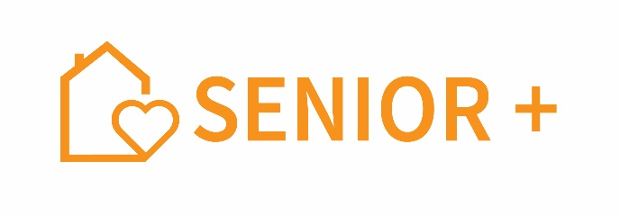 Załącznik Nr 5

Wizerunek uczestnika / uczestniczki Klubu Senior+ w Sząbruku
Oświadczam, że przyjmuję do wiadomości, iż:
- Gminny Ośrodek Pomocy Społecznej w Gietrzwałdzie zastrzega sobie prawo utrwalania wizerunku uczestników i uczestniczek Klubu Senior+ w Sząbruku oraz osób im towarzyszących w działaniach realizowanych w Klubie.
- Utrwalanie wizerunku przez Gminny Ośrodek Pomocy Społecznej w Gietrzwałdzie następuje w formie zdjęć i zapisów audio-wizualnych w celu dokumentowania działalności Klubu oraz na potrzeby informacji o Klubie i promocji Klubu oraz Programu Wieloletniego „Senior+” na lata 2015-2020.
- Wizerunek uczestników i uczestniczek Klubu oraz osób im towarzyszących może zostać wykorzystany – za zgodą tych osób - w materiałach promocyjnych i informacyjnych powstałych w trakcie działalności Klubu. Materiały te mogą być zamieszczane przez Gminny Ośrodek Pomocy Społecznej w Gietrzwałdzie:
- w serwisie internetowym Gminnego Ośrodka Pomocy Społecznej w Gietrzwałdzie (http://www.gops.gietrzwald.pl/)
- w serwisie internetowym Urzędu Gminy Gietrzwałd (https://gietrzwald.pl/)
- w wydawnictwach i w prezentacjach multimedialnych Gminnego Ośrodka Pomocy Społecznej w Gietrzwałdzie dotyczących działalności na rzecz seniorów
- na wystawach fotograficznych prezentujących działalność uczestników Klubu
- w publikacjach i serwisach osób trzecich – wyłącznie w celu ilustrowania informacji
o działalności Klubu Senior+ w Sząbruku, a wykorzystywanie ich w innym kontekście jest niezgodne z prawem.
- Zgodnie z umową na realizację zadań w ramach Programu Wieloletniego „Senior+” na lata 2015-2020 Gminny Ośrodek Pomocy Społecznej w Gietrzwałdzie może udostępnić wszystkie materiały informacyjno – promocyjne dotyczące działalności Klubu Wojewodzie Warmińsko - Mazurskiemu.
- Gminny Ośrodek Pomocy Społecznej w Gietrzwałdzie nie przekazuje, nie sprzedaje i nie użycza innym osobom lub podmiotom utrwalonego wizerunku uczestników i uczestniczek Klubu oraz osób towarzyszących im w działaniach Klubu.
- Uczestnikom i uczestniczkom Klubu oraz osobom im towarzyszącym, których wizerunek został utrwalony i rozpowszechniony w trakcie działalności Klubu, nie przysługą jakiekolwiek roszczenia, w tym szczególności prawo do wynagrodzenia.

Gietrzwałd, dnia …………………………. ……………………………………….
(czytelny podpis osoby składającej oświadczenie

